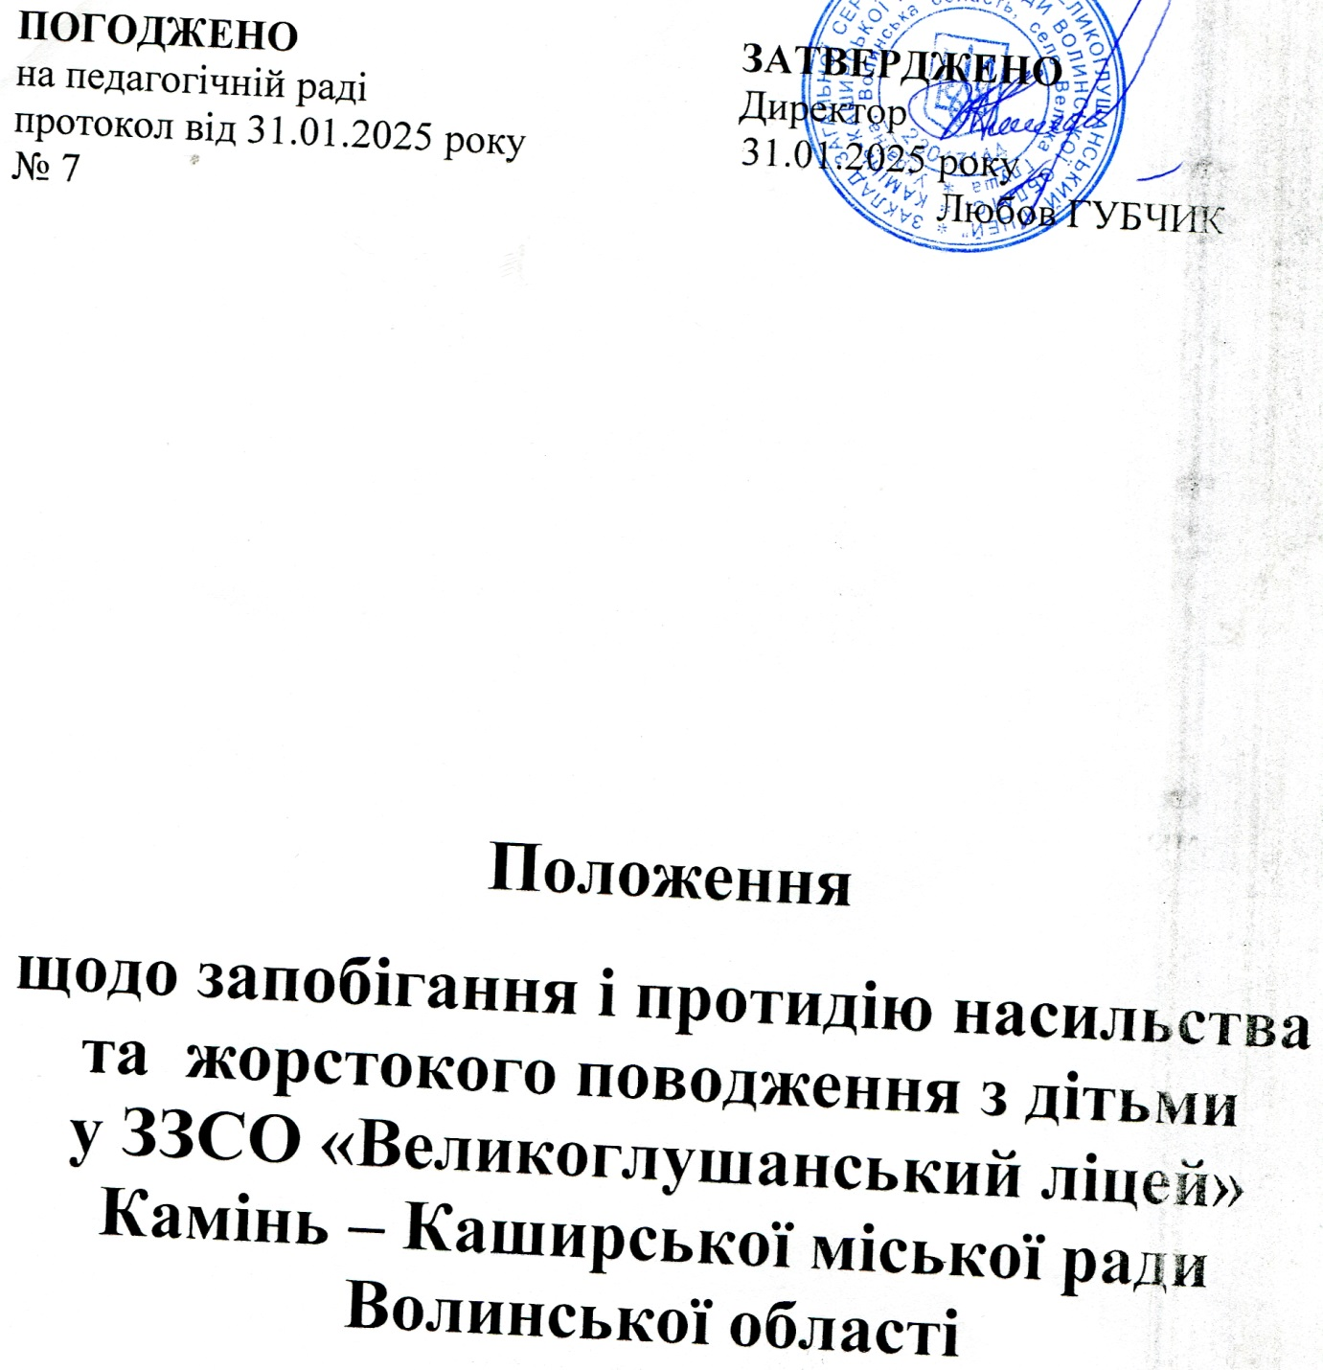

**І. ЗАГАЛЬНІ ПОЛОЖЕННЯ**

1.1. Це Положення регламентує організацію роботи щодо запобігання та

протидію насильства та унеможливлення жорстокого поводження з дітьми у ЗЗСО «Великоглушанський ліцей» Камінь - Каширської міської ради Волинської області і розроблене

у відповідності до: «Конституції України»; Закону України «Про освіту»;

Закону України «Про вищу освіту»; Закону України «Про запобігання та

протидію домашньому насильству»; Закону України «Про внесення змін до деяких законів України щодо запобігання насильству та унеможливлення жорстокого поводження з дітьми» №3792 від 06.06.2024

1.2. **Основною метою** щодо запобігання та протидії насильству та унеможливлення жорстокого поводження з дітьми є

- психологічне і фізичне забезпечення та підвищення ефективності освітнього процесу у ЗЗСО «Великоглушанський ліцей» , формування негативного ставлення до жорстокого поводження з дітьми, захист психологічного здоров’я і соціального благополуччя всіх його учасників.

1.3. **Головними завданнями** щодо запобігання та протидії насильству та жорстокого поводження з дітьми є:

- підвищення рівня обізнаності учасників освітнього процесу про насильство та жорстоке поводження з дітьми, його причини та наслідки, порядок реагування на випадки насильства, тощо;

- навчання ефективним формам спілкування;

- корекція поведінкових деструкцій;

- навчання стратегіям конструктивного вирішення конфліктних ситуацій;

- формування адекватної самооцінки;

- формування навичок саморегуляції поведінки;

- розвиток емоційного інтелекту учасників освітнього процесу,

зокрема: розуміння та сприйняття цінності прав та свобод людини,

вміння відстоювати свої права та поважати права інших;

**ІІ ВИЗНАЧЕННЯ ТЕРМІНІВ**

У даному Положенні застосовано терміни в наступних значеннях:

**Насильство та жорстоке поводження з дітьми** - діяння (дії або бездіяльність) учасників освітнього процесу, які полягають у психологічному, фізичному,економічному, сексуальному насильстві, у тому числі із застосуванням засобів електронних комунікацій, що вчиняються стосовно особи та (або) такою особою стосовно інших учасників освітнього процесу, внаслідок чого могла бути чи була заподіяна шкода психічному або фізичному здоров'ю потерпілого.

**Кривдник** - особа, яка вчинила насильство у будь-якій формі.

**Потерпілий** (жертва насильства) - учасник освітнього процесу, щодо якої було вчинено насильство або жорстоке поводження.

**Спостерігачі** - свідки та (або) безпосередні очевидці випадку насильства(жорстокого поводження).

**Сторони насильства** (жорстокого поводження) - безпосередні учасники випадку: кривдник (булер), потерпілий (жертва насильства), спостерігачі (за наявності).

**Економічне насильство** - форма насильства, що включає умисне позбавлення їжі, одягу, іншого майна, коштів чи документів або можливості користуватися ними, перешкоджання в отриманні необхідних послуг, примушування до безоплатної праці, інші правопорушення.

**Сексуальне насильство** - форма насильства, дії сексуального

характеру, виражені словесно (погрози, залякування, непристойні

зауваження) або фізично (доторкання, поплескування), що принижують

чи ображають осіб, які перебувають у відносинах освітнього, трудового,

службового, матеріального чи іншого підпорядкування .

**Фізичне насильство** - форма насильства, що включає ляпаси,

стусани, штовхання, щипання, шмагання, кусання, нанесення побоїв, мордування, заподіяння тілесних ушкоджень різного ступеня тяжкості, залишення в небезпеці, ненадання допомоги особі, яка перебуває в небезпечному для життя стані, заподіяння смерті, вчинення інших правопорушень насильницького характеру.

**Кібербулінг** (насильство) - форма насильства, що вчиняється за

допомогою електронних засобів комунікації.

**Протидія насильству** - система заходів, що здійснюються

керівництвом закладу освіти, а також іншими учасниками освітнього процесу, та спрямовані на припинення насильства, надання допомоги та захисту постраждалій особі, а також на належне розслідування випадків насильства.

**ІІІ. ОЗНАКИ НАСИЛЬСТВА ТА ЖОРСТОКОГО ПОВОДЖЕННЯ**

3.1.До насильства та жорстокого поводження з дітьми

|  |
| --- |
|  |

у закладі освіти належать випадки, які відбуваються

безпосередньо в приміщеннях закладу освіти та на прилеглих територіях.

3.2. **Типовими ознаками** насильства (жорстокого поводження) є:

- систематичність (повторюваність) діяння;

- наявність сторін – кривдник (булер), потерпілий (жертва насильства),

спостерігачі (за наявності);

- дії кривдника, наслідком яких є заподіяння жертві насильства

психічної та/або фізичної шкоди (словесні образи, погрози, у тому числі

щодо третіх осіб, приниження переслідування, залякування, інші діяння,

спрямовані на обмеження волевиявлення особи; будь-яка форма небажаної

вербальної, невербальної чи фізичної поведінки сексуального характеру,

зокрема принизливі погляди, жести, образливі рухи тіла, образи, жарти,

поширення образливих чуток; будь-яка форма небажаної фізичної

поведінки, зокрема ляпаси, штовхання, шипання, кусання, завдання ударів;

інші правопорушення насильницького характеру).

3.3. **Проявами**, які можуть бути підставами для підозри в

наявності випадку насильства (жорстокого поводження) учасника освітнього процесу у закладах освіти, є:

- замкнутість, тривожність, страх або, навпаки, демонстрація повної відсутності страху, ризикована, неврівноважена поведінка;

- агресивність, напади люті, схильність до аутоагресії (самоушкодження)

насильства;

- зниження когнітивних функцій та здатності до навчання;

- відлюдкуватість, уникнення спілкування, занижена самооцінка,наявність почуття провини;

- поява швидкої втомлюваності, демонстрація страху перед появою

інших учасників освітнього процесу;

- депресивні стани, суїцидальні прояви;

- явні фізичні ушкодження та намагання приховати травми та обставини

їх отримання, ознаки поганого самопочуття (нудота, головний біль, кволість

тощо);

- наявність фото-, відео- та аудіоматеріалів фізичних або психологічних знущань, сексуального змісту;

- наявні пошкодження або зникнення майна та (або) особистих речей;

- ізоляція, виключення з групи, небажання інших учасників освітнього процесу спілкуватися.

**ІV. ЗАПОБІГАННЯ ТА ПРОТИДІЯ НАСИЛЬСТВА**

4.1. **Діяльність щодо запобігання та протидії насильству** у закладі освіти

має бути постійним системним процесом, спрямованим на:

- виявлення насильства та (або) потенційних ризиків його

виникнення;

- визначення та реалізацію необхідних заходів, способів і методів

вирішення ситуацій насильства та/або усунення потенційних

ризиків його виникнення.

4.2**. Запобігання насильства** передбачає роботу за такими напрямками:

- ознайомлення педагогічних працівників закладу освіти

з особливостями прояву та ознаками насильства у різних його формах;

- просвітницька робота практичного психолога закладу освіти серед здобувачів освіти щодо попередження насильства з використанням основних форм роботи, а саме:

психологічних консультацій, тренінгів, рольових ігор, міні-лекцій, круглих

столів, бесід, диспутів, кінолекторіїв, організації акцій, виступи провідних

спеціалістів у системі профілактичної роботи щодо подолання різноманітних форм агресивної поведінки серед дітей;

- профілактична робота класних керівників та практичного психолога закладу освіти серед здобувачів освіти як своєчасне попередження відхилень у психічному та особистісному розвиткові міжособистісних стосунках, запобігання конфліктним ситуаціям в освітньому процесі, попередження наркоманії, алкоголізму, суїцидів, расової і соціальної нетерпимості, аморальному способу життя та ін.;

- формування правосвідомості і правової поведінки здобувачів освіти, відповідальності за своє життя, розвиток активності, самостійності, творчості;

- формування у педагогів та батьків навичок ідентифікації насильства як у своїй поведінці, так і в поведінці дітей з метою формування умінь

виокремлювати існуючу проблему;

- створення у закладі освіти умов недопущення насильства та відповідного

середовища та боротьби з негативними соціально-педагогічними наслідками цього явища.

**4.3. Протидії насильства передбачають роботу за такими напрямками:**

**- діагностика** – соціальне і психологічне вивчення стану учасників освітнього процесу, моніторинг соціальних процесів та психічного розвитку окремих учнів, визначення причин, що ускладнюють особистісний розвиток, навчання та взаємини в колективі;

**- корекція** – здійснення психолого-педагогічних

заходів з метою усунення відхилень у психічному та особистісному

розвиткові і поведінці, подолання різних форм девіантної поведінки,

психосоматичних станів у жертв насильства.

- **реабілітація** – надання психолого-педагогічної і соціальної допомоги здобувачам освіти, які перебувають у кризовій життєвій ситуації, з метою адаптації їх до умов навчання в закладі освіти та соціального середовища;

**V. ПОРЯДОК РЕАГУВАННЯ ПРАЦІВНИКІВ ЗАКЛАДУ ОСВІТИ НА НАСИЛЬСТВО ТА ВИЯВЛЕНІ ФАКТИ ЖОРСТОКОГО ПОВОДЖЕННЯ З ДІТЬМИ**

5.1.**Директор ЗЗСО «Великоглушанський ліцей»**:

розглядає усні та письмові заяви (скарги, повідомлення) про випадки насильства або жорстокого поводження з дитиною у ліцеї протягом однієї доби з моменту надходження та у разі виявлення ознак насильства або жорстокого поводження з дитиною невідкладно повідомляє про це батьків, інших законних представників дитини, а також письмово повідомляє уповноважений підрозділ органу Національної поліції України та службу у справах дітей;

сприяє проходженню особами, які вчинили насильство або жорстоке поводження з дитиною, стали свідком або постраждали від насильства або жорстокого поводження, відповідної програми для таких осіб.

5.2**.Працівники закладу освіти**, у разі виявлення ознак насильства або жорстокого поводження з дитиною зобов’язані:

-вжити невідкладних заходів для припинення насильства або жорстокого поводження з дитиною;

-за потреби надати домедичну допомогу, викликати бригаду екстреної (швидкої) медичної допомоги та звернутися до органів Національної поліції України;

-повідомити директора закладу освіти та принаймні одного з батьків або інших законних представників дитини, яка вчинила насильство або жорстоке поводження, та дитини, яка постраждала від насильства або жорстокого поводження.

5.3**.Батьки або інші законні представники дитини**

мають право отримувати інформацію щодо порядку та умов проходження їхньою дитиною, яка постраждала від насильства або жорстокого поводження, стала свідком насильства або жорстокого поводження, відповідних програм для таких осіб.